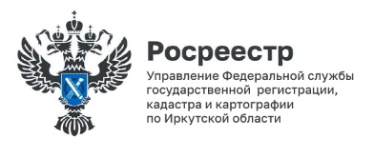
15 декабря 2023 года

Утверждены результаты государственной кадастровой оценки зданий, помещений, сооружений, объектов незавершенного строительства и машино-мест в Иркутской области

В конце ноября 2023 года Правительство Иркутской области утвердило результаты государственной кадастровой оценки зданий, помещений, сооружений, объектов незавершенного строительства, машино-мест, проведенной в 2023 году.

Областным государственным учреждением «Центр государственной кадастровой оценки недвижимости» оценены все объекты недвижимости, расположенные в Иркутской области, сведения о которых содержатся в Едином государственном реестре недвижимости, за исключением земельных участков. Всего в ходе проведения государственной оценки определена кадастровая стоимость 1613507 объектов в регионе. Напомним, что государственная кадастровая оценка всех учтенных земельных участков Иркутской области проведена в 2022 году – всего оценено 854988 земельных участков.

Постановление Правительства Иркутской области от 23.11.2023 № 1068-пп «Об утверждении результатов определения кадастровой стоимости зданий, помещений, сооружений, объектов незавершенного строительства, машино-мест на территории Иркутской области и о признании утратившими силу отдельных постановлений Правительства Иркутской области» официально опубликовано 27 ноября 2023 года, и вступит в силу по истечении одного месяца после дня его опубликования - 28 декабря 2023 года.

Пресс-служба Управления Росреестра по Иркутской области

